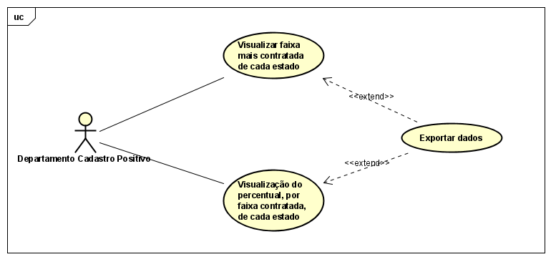

**Visualizar faixa mais contratada de cada estado**

**Resumo:** O ator visualiza a principal faixa contratada de cada estado, por região.

**Atores:** Departamento do Cadastro Positivo.

**Pré-condições:** -

**Fluxo Principal:** O ator deve acessar a aba “Home” da planilha.

**Fluxos Alternativos:** -

**Fluxo de Exceção:** -

**Visualização do percentual, por faixa contratada, de cada estado**

**Resumo:** Ator visualiza percentuais de faixas contratadas de um estado.

**Atores:** Departamento do Cadastro Positivo.

**Pré-condições:** -

**Fluxo Principal:** O ator seleciona um estado brasileiro, para visualização detalhada de percentuais de cada faixa de financiamento contratada.

**Fluxos Alternativos:** Acessar link compartilhado.

**Fluxo de Exceção:** -

**Exportar dados**

**Resumo:** Ator exporta planilha para extensões .csv, .pdf, .xlsx, .ods, .html ou .tsv.

**Atores:** Departamento do Cadastro Positivo.

**Pré-condições:** -

**Fluxo Principal:** Ator acessa documento e faz download da planilha.

**Fluxos Alternativos:** -

**Fluxo de Exceção:** -